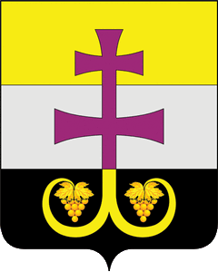

МУНИЦИПАЛЬНОЕ УЧРЕЖДЕНИЕ АДМИНИСТРАЦИЯ МУНИЦИПАЛЬНОГО ОБРАЗОВАНИЯ
«ВЕШКАЙМСКИЙ РАЙОН» УЛЬЯНОВСКОЙ ОБЛАСТИ

ПОСТАНОВЛЕНИЕ
07 июня 2024 года № 482
р.п. Вешкайма

О внесении изменений в постановление администрации МО «Вешкаймский район» от 29 мая 2024 года №452
«О проведении купального сезона на водных объектах
муниципального образования «Вешкаймский район» в 2024 году»

В соответствии с Водным кодексом Российской Федерации, Федеральным законом от 06.10.2003 № 131-ФЗ «Об общих принципах организации местного самоуправления в Российской Федерации», Федеральным законом от 24.06.1999 №120-ФЗ «Об основах системы профилактики безнадзорности и правонарушений несовершеннолетних», постановлением Правительства Ульяновской области от 07.09.2007 № 314 «Об утверждении правил охраны жизни людей на водных объектах Ульяновской области», постановляю:
1.Внести изменения в постановление администрации муниципального образования «Вешкаймский район» от 29 мая 2024 года №452 «О проведении купального сезона на водных объектах муниципального образования «Вешкаймский район» в 2024 году», изложив пункт 1 в следующей редакции:
«1.Установить сроки купального сезона на водных объектах на территории муниципального образования «Вешкаймский район» с 01 июля 2024 года по 31 августа 2024 года включительно.».
2.Признать утратившим силу пункт 2 постановления администрации муниципального образования «Вешкаймский район» от 29 мая 2024 года №452 «О проведении купального сезона на водных объектах муниципального образования «Вешкаймский район» в 2024 году».
3.Настоящее постановление вступает в силу на следующий день после его обнародования.
4. Контроль за исполнением настоящего постановления оставляю за собой.

Глава администрации Т.Н. Стельмах

